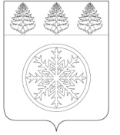

РОССИЙСКАЯ ФЕДЕРАЦИЯ
ИРКУТСКАЯ ОБЛАСТЬ

Д у м а

Зиминского городского муниципального образования

РЕШЕНИЕ

от 22.11.2022 г. Зима № 243

О внесении изменений в генеральный план Зиминского
городского муниципального образования и Правила
землепользования и застройки Зиминского городского
муниципального образования

Учитывая результаты публичных слушаний (протокол № 4/2022 и заключение № 4/2022 по итогам проведения публичных слушаний от 18.10.2022, опубликованное в газете «Новая Приокская правда» от 02.11.2022 № 17 (472), руководствуясь статьями 9, 24, 28 Градостроительного кодекса Российской Федерации, пунктом 26 части 1 статьи 16 Федерального закона от 06.10.2003 № 131-ФЗ «Об общих принципах организации местного самоуправления в Российской Федерации», Порядком организации и проведения общественных обсуждений и публичных слушаний по проектам муниципальных правовых актов в области градостроительной деятельности в Зиминском городском муниципальном образовании, утвержденным решением Думы Зиминского городского муниципального образования от 28.06.2018 № 365, статьей 36 Устава Зиминского городского муниципального образования, Дума Зиминского городского муниципального образования

Р Е Ш И Л А:

1. Внести изменения в генеральный план Зиминского городского муниципального образования, утвержденный решением Думы городского округа Зиминского городского муниципального образования от 26.06.2008 № 480 и Правила землепользования и застройки Зиминского городского муниципального образования, утвержденные решением Думы Зиминского городского муниципального образования от 27.12.2012 № 379 (Приложение).
2. Настоящее решение подлежит официальному опубликованию в общественно - политическом еженедельнике г. Зимы и Зиминского района «Новая Приокская правда» и размещению на официальном сайте администрации Зиминского городского муниципального образования в информационно-телекоммуникационной сети «Интернет».
3. Настоящее решение вступает в силу после дня его официального опубликования.

Председатель Думы  Зиминского городского  муниципального образования |  | Мэр Зиминского городского  муниципального образования
________________Г.А. Полынцева |  | _____________А.Н. Коновалов

Приложение
к решению Думы Зиминского городского муниципального образования
от 24.11.2022 г. № 243

- Изменение границы населенного пункта в соответствии с границей Зиминского городского муниципального образования (реестровый номер 38:00-3.10).
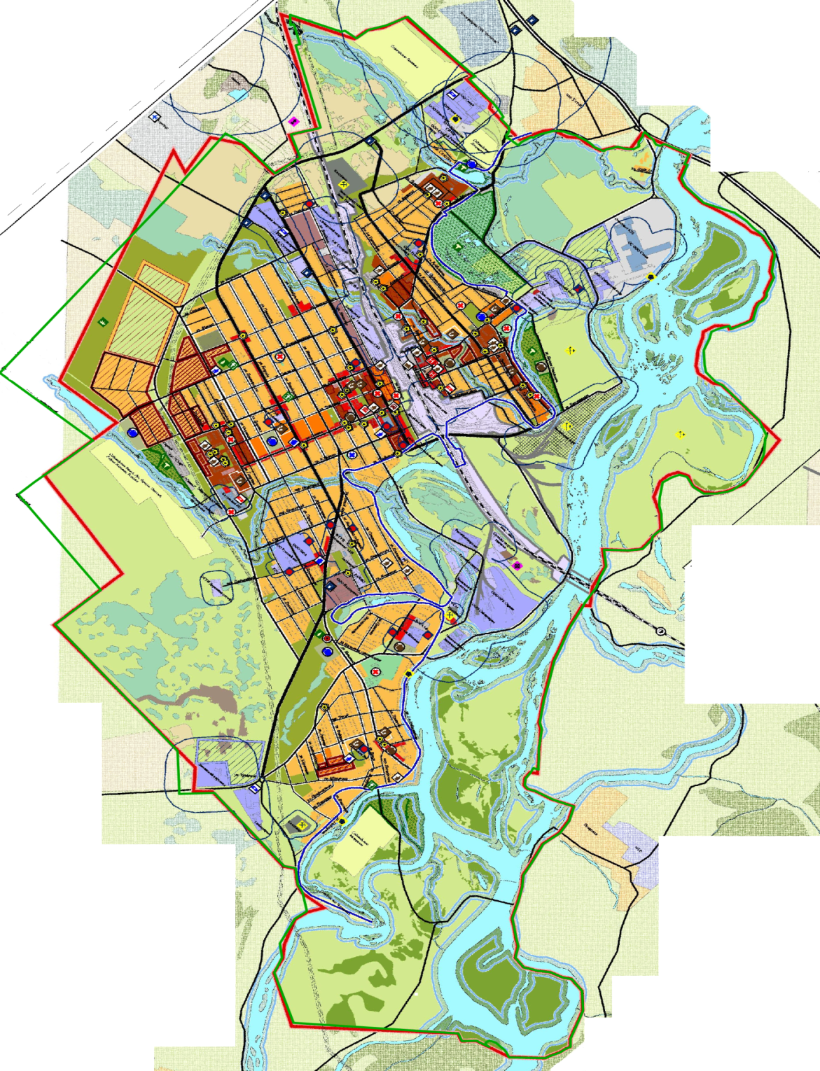

граница г. Зима, в соответствии с генеральном планом, утвержденным Решением Думы ЗГМО от 17.12.2012 № 480

граница г. Зима, в соответствии с границей Зиминского городского муниципального образования (реестровый номер 38:00-3.10).

